CÔNG TY CỔ PHẦN SCI ENC  Gửi: Phòng Đầu tư & Pháp chế — SCI Gorp | BÁO CÁO THÁNG  SCI ENC

Kỳ báo cáo: | ☐ Tuần 29/2026 (14/07 – 20/07/2026)  ☒ Tháng 07/2026 | Người lập: | Đặng Thị Hoa
Ngày lập: | 03/08/2026 | Người kiểm soát: | Phó Tổng Giám đốc phụ trách
I. TỔNG QUAN CÁC DỰ ÁN SCI ENC
STT | Dự án | Công suất | Loại hình | Địa điểm | Trạng thái tổng thể | Tiến độ
1 | TĐ Nậm Mô 1 | 75 MW | Thủy điện | Nghệ An | Thi công | Đập chính 78%; nhà máy 65%; dự kiến phát điện Q2/2027
2 | TĐ Nậm Khiên 1 | 120 MW | Thủy điện | Nghệ An | Thi công | Đập chính 68%; turbine lắp đặt 30%; phát điện Q4/2027
3 | TĐ Nam Sam 3A | 45 MW | Thủy điện | Nghệ An | Thi công | Kết cấu nhà máy 82%; lắp đặt cơ điện 45%; phát điện Q1/2027
4 | Mỏ đá Dốc Đá Trắng | — | Mỏ khai thác | Quảng Trị | Vận hành | Đang cung cấp vật liệu cho DA ĐG Hướng Việt; SL ~5.000 m³/tháng
5 | VP SCI Quảng Trị | — | Hạ tầng | TP Đông Hà, QT | Hoàn thành | Đã bàn giao và đưa vào sử dụng T4/2026
6 | ĐG Hướng Phùng 1 | 30 MW | Điện gió | Quảng Trị | Chuẩn bị ĐT | Chờ phê duyệt TKCS từ BộCT — dự kiến T9/2026
◆ XU THẾ TIẾN ĐỘ ĐƯỜNG GĂNG — CÁC DỰ ÁN SCI ENC ĐANG THI CÔNG (T2–T7/2026)
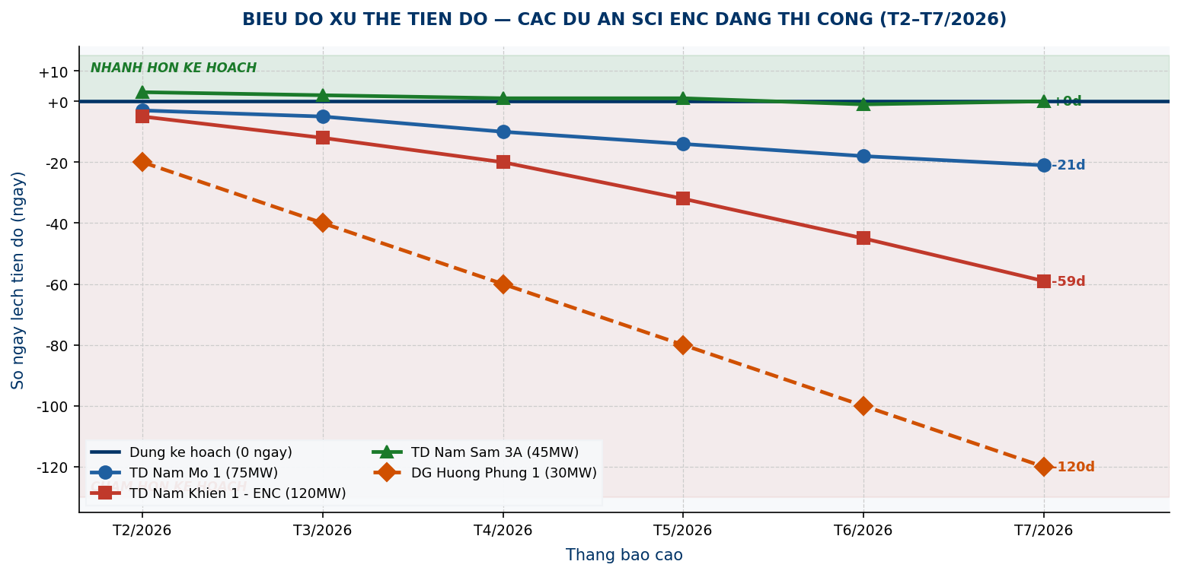
II. TIẾN ĐỘ THI CÔNG CHI TIẾT HẠNG MỤC CHÍNH
1. TĐ Nậm Mô 1 (75 MW) — EPC chính:
Hạng mục | KH lũy kế | TH lũy kế | % KH | Tình trạng / Ghi chú
Đập chính (BT trọng lực) | 82% | 78% | -4% | Chậm do mưa lớn T6; bù lại T7 (2 ca)
Đường hầm dẫn nước (D=6m) | 95% | 93% | -2% | Hầm chính hoàn thành; đang xử lý cửa van
Nhà máy — kết cấu dân dụng | 70% | 65% | -5% | Chậm do thiếu cốt thép — đã điều chỉnh nhà cung cấp
Lắp đặt thiết bị cơ khí | 40% | 32% | -8% | Rotor turbine chờ từ nhà máy TQ — dự kiến về 10/08
Hệ thống điện nội bộ | 35% | 38% | +3% | Vượt KH nhờ triển khai song song
Đường thi công | 100% | 100% | Đạt | Hoàn thành và bàn giao cho vận tải
2. TĐ Nậm Khiên 1 (120 MW) — EPC chính:
Hạng mục | KH lũy kế | TH lũy kế | % KH | Tình trạng / Ghi chú
Đập chính | 72% | 68% | -4% | Đang đổ BT tràn xả lũ; bê tông đầm lăn RCC 68%
Đường hầm thủy lực D=7,5m | 55% | 52% | -3% | Đào và vỏ hầm đang thi công; cần thêm 3 tổ khoan
Nhà máy — nền móng | 45% | 42% | -3% | Đổ bê tông block 1 xong; block 2 đang triển khai
Cầu đường tiếp cận | 100% | 100% | Đạt | Hoàn thành Q1/2026
Camp công nhân & hậu cần | 100% | 100% | Đạt | 750 công nhân đang ở tại chỗ
Lắp đặt cơ điện | 15% | 12% | -3% | Chờ kết cấu nhà máy đủ tiến độ để triển khai
3. ĐG Hướng Phùng 1 (30 MW) — Giai đoạn chuẩn bị đầu tư:
Hạng mục | Trạng thái | Hạn KH | Ghi chú
Phê duyệt TKCS — BộCT | Đang thẩm định | T9/2026 | Nộp hồ sơ T4/2026; BộCT đang thẩm định kỹ thuật
Đấu nối lưới điện 110kV | Chưa triển khai | T1/2027 | Chờ TKCS được phê duyệt mới lập hồ sơ đấu nối
Khảo sát vị trí tua bin | Hoàn thành | Đã xong | Báo cáo KS hoàn thành T3/2026; 15 vị trí tua bin xác định
Lập hồ sơ mời thầu EPC | Chưa bắt đầu | T11/2026 | Chờ TKCS được phê duyệt; SCI ENC chuẩn bị draft
III. NHÂN LỰC & AN TOÀN LAO ĐỘNG
Dự án | Lao động phổ thông | Kỹ sư/Kỹ thuật | Quản lý | Tổng | TNLĐ tuần | Vi phạm ATLĐ | Giờ công AT liên tục (LTI-free)
TĐ Nậm Mô 1 | 380 | 45 | 12 | 437 | 0 | 0 | 1.240 h
TĐ Nậm Khiên 1 | 750 | 68 | 18 | 836 | 0 | 1 (cảnh báo) | 860 h
TĐ Nam Sam 3A | 220 | 32 | 8 | 260 | 0 | 0 | 480 h
Mỏ đá Dốc Đá Trắng | 45 | 8 | 3 | 56 | 0 | 0 | 720 h
ĐG Hướng Phùng 1 | — | 5 | 2 | 7 | 0 | 0 | —
TỔNG | 1.395 | 158 | 43 | 1.596 | 0 | 1 | —
IV. TIẾN ĐỘ THU VỐN & HỢP ĐỒNG
Dự án | TTS HĐ (tỷ đ) | GT giải ngân LK | % GT HĐ | Phải thu quá hạn | Ghi chú
TĐ Nậm Mô 1 | 1.850,0 | 1.421,5 | 76,8% | 0 | Thanh toán đúng KH; đợt 8 dự kiến T8
TĐ Nậm Khiên 1 | 2.650,0 | ...... | ...... | ...... | CĐT chậm thanh toán đợt 4 — đã nhắc lần 2
TĐ Nam Sam 3A | 850,0 | 765,0 | 90,0% | 0 | Sắp kết thúc HĐ; đang lập HS quyết toán
Mỏ đá Dốc Đá Trắng | — | — | — | 0 | HĐ nội bộ SCI; xuất hóa đơn hàng tháng
ĐG Hướng Phùng 1 | — | — | — | 0 | Chưa ký HĐ EPC; đang trong giai đoạn chuẩn bị
V. VẤN ĐỀ NỔI BẬT VÀ KIẾN NGHỊ LÃNH ĐẠO
STT | Vấn đề / Rủi ro | Dự án | Mức độ | Kiến nghị
1 | Rotor turbine TĐ Nậm Mô 1 từ nhà máy TQ dự kiến về 10/08 — nếu trễ sẽ ảnh hưởng phát điện Q2/2027 | NM 1 | Cao | Đề nghị Phòng ĐT&PC hỗ trợ làm việc với đối tác TQ về tiến độ giao hàng; xem xét điều khoản phạt HĐ
2 | BQLDA NK1 chậm thanh toán đợt 4 (12,5 tỷ) — ảnh hưởng dòng tiền thi công NK1 | NM 2 | Cao | Kiến nghị TGĐ có công văn nhắc CĐT NK1; yêu cầu thanh toán trước 31/07 hoặc tạm dừng thi công theo HĐ
3 | ĐG Hướng Phùng 1: TKCS chưa được BộCT phê duyệt — toàn bộ quá trình chuẩn bị đầu tư bị đình trệ | HP1 | TB | Phối hợp với SCI PMC để có buổi làm việc với Cục ĐL BộCT trước 30/07; xác nhận lịch thẩm định
4 | Mỏ đá Dốc Đá Trắng: Giấy phép khai thác hết hạn T9/2026 — cần gia hạn sớm | Mỏ đá | TB | Đề nghị Phòng ĐT&PC phối hợp Phòng Pháp chế chuẩn bị hồ sơ xin gia hạn giấy phép khai thác khoáng sản
VI. KẾT QUẢ VÀ KẾ HOẠCH VIỆC THÁNG TỚI
Công việc | Dự án | Bắt đầu | Kết thúc | Kết quả cần có | Tình trạng
Đập chính Nậm Mô 1 đạt 85% |  |  | 31/08/2026 | Đập chính đạt 85% | Chọn
Rotor turbine Nậm Mô 1 về chậm |  |  |  | Rotor về công trường | Chọn
Gia hạn GPXD Nậm Khiên 1 |  |  | 20/08/2026 | Có giấy phép gia hạn | Chọn
Thu vốn đợt 4 Nậm Khiên 1 (12,5 tỷ) |  |  | 25/08/2026 | Thu đủ 12,5 tỷ đồng | Chọn
Đập chính Nậm Khiên 1 đạt 75% |  |  | 31/08/2026 | Đập chính đạt 75% | Chọn

Hà Nội, ngày 21 tháng 07 năm 2026

NGƯỜI LẬP | TRƯỞNG PHÒNG / GĐ ĐƠN VỊ | PHÓ TỔNG GIÁM ĐỐC PHỤ TRÁCH
(Ký, ghi rõ họ tên)  Đặng Thị Hoa | (Ký, ghi rõ họ tên)  Bùi Văn Cường | (Ký, đóng dấu)  ......

